Produktionsdatum im Fertigungsauftrag
Feld AUFK-ZZPRDAT – Analyse und Lösung im Testsystem T76
Stand: 4. September 2026, Ingo Kohler, IT Analytics

Worum es geht
Seit Oktober 2025 gibt es im Fertigungsauftrag den Reiter „Trafag Daten“ mit dem Feld Produktionsdatum. Ziel ist ein einheitliches Datum je Auftrag, das nicht mehr vom Eckendtermin abhängt: Wird der Eckendtermin später verschoben, soll das ursprüngliche Produktionsdatum auf den Etiketten bestehen bleiben.
Das Feld wurde jedoch nur dann gefüllt, wenn der Anwender beim Anlegen oder Ändern des Auftrags den Reiter „Trafag Daten“ tatsächlich anklickte. Bei der Sammelfreigabe über CO40 und COHV sowie bei der Umsetzung von Planaufträgen über MD04 und CO41 ist das gar nicht möglich. Marco Di Menco konnte die Etiketten deshalb nicht auf das Produktionsdatum umstellen.
Messbarer Ausgangszustand: Von den 34 Aufträgen aus Marcos Liste (1214601 bis 1214634) waren 32 freigegeben – und kein einziger trug ein Produktionsdatum.

Der Lösungsweg
Lucas Castro hatte den richtigen Weg bereits benannt: das Business Add-In WORKORDER_UPDATE. SAP ruft es bei jedem Speichern eines Fertigungsauftrags auf, unabhängig davon, welche Bildschirmmaske der Anwender besucht hat. Damit entfällt die Abhängigkeit vom Dynpro.
Die Umsetzung erfolgte im Testsystem T76, Mandant 100. Die Objekte liegen im Paket ZPP1 und vollständig im Transportauftrag T76K912490. Dieser Auftrag ist bewusst nicht freigegeben: transportiert wird erst nach der fachlichen Abnahme. Das Produktivsystem P76 wurde zu keinem Zeitpunkt berührt.

Warum es zunächst trotzdem nicht funktionierte
Die Erweiterung war korrekt eingebaut und aktiv, und trotzdem blieb das Feld leer. Zwölf Testaufträge waren nötig, um die Ursachen einzugrenzen. Es waren drei voneinander unabhängige Ursachen, und keine davon war am Quelltext erkennbar.

Ursache 1: Der SAP-Standard überschrieb den Wert
Unser Baustein war als Verbuchungsbaustein mit der Verarbeitungsart „Start sofort“ eingerichtet. Er schrieb das Produktionsdatum korrekt in die Tabelle AUFK. Unmittelbar danach schrieb die SAP-Standardverbuchung dieselbe Tabellenzeile vollständig aus ihrem eigenen Puffer, und in diesem Puffer war das Feld leer. Der Wert wurde also gesetzt und Sekundenbruchteile später wieder zugedeckt.
Lösung: Die Verarbeitungsart des Bausteins wurde auf „Start verzögert“ umgestellt. Solche Bausteine laufen erst, wenn die gesamte Standardverbuchung abgeschlossen ist. Das Produktionsdatum wird damit als Letztes geschrieben und bleibt stehen.

Ursache 2: Werte dürfen nicht als Festwert übergeben werden
Beim Vormerken eines Verbuchungsbausteins speichert SAP die Übergabewerte zwischen und liest sie beim späteren Ausführen wieder ein. Dabei muss der Datentyp exakt übereinstimmen. Ein als Text übergebenes Datum führte zum Abbruch der gesamten Verbuchung mit der Meldung „Verbuchung wurde abgebrochen“.
Lösung: Alle Werte werden über typisierte Variablen übergeben. Dieser Punkt gehört ausdrücklich in die Dokumentation, weil der Fehler erst zur Laufzeit auftritt und die Syntaxprüfung ihn nicht findet.

Ursache 3: Beim Anlegen hat der Auftrag noch keine Nummer
Wird ein Auftrag über CO01 in einem einzigen Vorgang angelegt und sofort freigegeben, trägt er zum Zeitpunkt der Freigabe noch eine vorläufige Kennung statt seiner endgültigen Nummer. Der Schreibvorgang findet den Auftrag deshalb nicht. Über CO02 freigegebene Aufträge waren davon nicht betroffen, weil ihre Nummer bereits vergeben war.
Lösung: Die Erweiterung wurde zusätzlich an einer zweiten Stelle des Business Add-In verankert, die unmittelbar vor dem Speichern läuft und die endgültigen Auftragsdaten kennt. Damit sind das Anlegen mit sofortiger Freigabe, die spätere Freigabe und die Sammelfreigabe gleichermassen abgedeckt.

Der Ablauf vorher und nachher
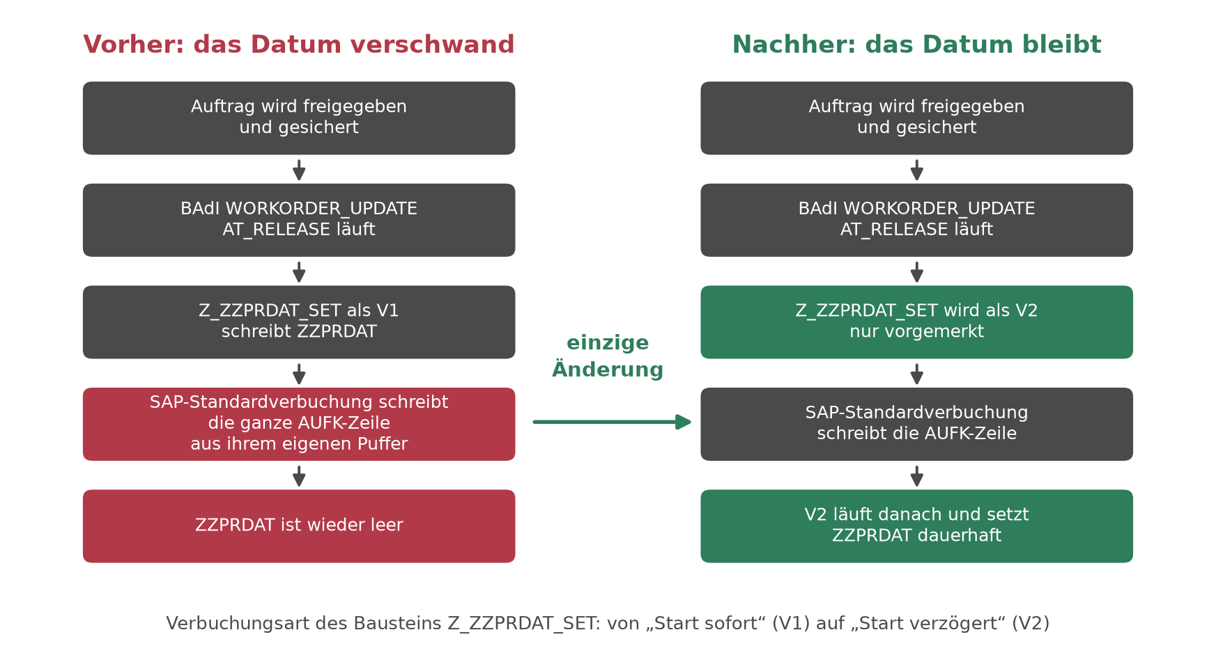
Der einzige Unterschied ist der Zeitpunkt, zu dem unser Baustein läuft.

Nachweis
Geprüft wurden vier Wege, auf denen ein Fertigungsauftrag entstehen und freigegeben werden kann. Alle Aufträge im System T76, Material 36385, Werk 1100, Auftragsart PP21. Der Reiter „Trafag Daten“ wurde in keinem einzigen Fall geöffnet.
Der wichtigste Nachweis ist die Sammelfreigabe über COHV. Dort gibt es überhaupt keine Bildschirmmaske, die man besuchen könnte — genau daran musste die bisherige Lösung scheitern. Dass das Datum auch dort gesetzt wird, zeigt, dass die Abhängigkeit vom Dynpro vollständig aufgelöst ist.
Auftrag | Schritt | Eckendtermin | Produktionsdatum | Ergebnis
1241812 | angelegt, noch nicht freigegeben | 20.11.2026 | leer | wie erwartet
1241812 | in CO02 freigegeben | 20.11.2026 | 20.11.2026 | wird gesetzt
1241812 | Eckendtermin verschoben | 09.12.2026 | 20.11.2026 | bleibt stehen
1241813 | in CO01 angelegt und freigegeben | 27.11.2026 | 27.11.2026 | wird gesetzt
1241813 | Eckendtermin verschoben | 18.12.2026 | 27.11.2026 | bleibt stehen
1241814 | Sammelfreigabe über COHV | 04.12.2026 | 04.12.2026 | wird gesetzt
1241815 | Sammelfreigabe über COHV | 04.12.2026 | 04.12.2026 | wird gesetzt
1241816 | Planauftrag über CO40 umgesetzt | 09.12.2026 | 09.12.2026 | wird gesetzt
1241817 | angelegt, noch nicht freigegeben | 02.10.2026 | leer | wie erwartet
1241817 | in CO02 freigegeben | 02.10.2026 | 02.10.2026 | wird gesetzt
1241817 | Eckendtermin verschoben | 20.10.2026 | 02.10.2026 | bleibt stehen
1241818 | in CO01 angelegt und freigegeben | 05.10.2026 | 05.10.2026 | wird gesetzt
1241819 | Sammelfreigabe über COHV | 08.10.2026 | 08.10.2026 | wird gesetzt
1241820 | Planauftrag über CO40 umgesetzt | 12.10.2026 | 12.10.2026 | wird gesetzt
1241821 | Auftragsart PP22, angelegt und freigegeben | 15.10.2026 | 15.10.2026 | wird gesetzt
1241822 | Planauftrag über MD04 umgesetzt | 19.10.2026 | 19.10.2026 | wird gesetzt
1241823 | Sammelumsetzung über CO41 | 22.10.2026 | leer | CO41 gibt nicht frei
1241823 | derselbe Auftrag in CO02 freigegeben | 22.10.2026 | 22.10.2026 | wird gesetzt

Die Aufträge 1241812 bis 1241816 wurden am 3. September auf dem Testaufbau gemessen. Danach sind dieselben Bausteine mit endgültigen Namen im Paket ZPP1 neu aufgebaut und in den Transportauftrag gelegt worden. Die Aufträge 1241817 bis 1241823 sind die Wiederholung auf genau diesem Stand, erweitert um die Auftragsart PP22 sowie die Wege MD04 und CO41 — also auf den Objekten, die später ausgeliefert werden.
Damit ist die fachliche Anforderung erfüllt: Das Produktionsdatum entsteht mit der Freigabe und überlebt eine spätere Terminverschiebung.

Ein Sonderfall, den man kennen sollte: CO41
Die Sammelumsetzung über CO41 erzeugt den Fertigungsauftrag und sichert ihn, gibt ihn aber nicht frei. In diesem Zwischenzustand bleibt das Produktionsdatum leer — und das ist richtig so, denn ohne Freigabe darf kein Datum entstehen. Es wird gesetzt, sobald der Auftrag später freigegeben wird. Wer das nicht weiß, könnte den Zwischenzustand für einen Fehler halten.
MD04 verhält sich anders: Der Weg „→ FertAuftrag“ führt direkt in die Anlagemaske und gibt beim Sichern frei, genau wie CO40.

Was noch aussteht
Technisch ist nichts mehr offen. Alle sieben Wege sind gemessen, einschließlich MD04, CO41 und der Auftragsart PP22, die bei 10 der 34 Aufträge aus Marcos Liste vorkommt.
Die verwendeten Planaufträge wurden mit dem Profil „Lagerauftrag“ angelegt. Das ist ein neutraler technischer Testfall. Ob der reale Ablauf im Werk CH mit diesem oder einem anderen Profil arbeitet, ist eine Stammdatenfrage und gehört zu Fabio Palma und Daniel Tobler. Für die Frage, ob die Umsetzung das Datum schreibt, spielt das Profil keine Rolle.
Offen sind zwei fachliche Punkte: die Abnahme selbst, und Marcos Prüfung, ob Verpackungsetikett und Typenschild dasselbe Feld verwenden.
Der Import nach P76 greift in Planung und Fertigung ein. Fabio Palma hat ausdrücklich darum gebeten, bei Änderungen im PP-Modul einbezogen zu werden.
Die Freigabe des Transportauftrags und das nachträgliche Füllen der Altbestände sind bewusst zwei getrennte Entscheidungen. Beides erst nach fachlicher Abnahme durch Lucas Castro, Florian Wächter und Marco Di Menco.

Nächste Schritte
- Marco prüft, ob Verpackungsetikett und Typenschild dasselbe Feld verwenden.
- Erst danach den Transportauftrag T76K912490 freigeben.
- Getrennt davon und erst nach dem Import in P76: Altbestände nachfüllen, ausschliesslich für leere Felder.
Technische Einzelheiten, Messwerte und der vollständige Verlauf der Analyse: saptasks/zzprdat-kontext.md im Repository TrafagSalesExporter.

